В ПОМОЩЬ РАДИОЛЮБИТЕЛЮ
Выпуск 100
Издательство ДОСААФ СССР, 1988
Измерения
А. Аристов

ДВА ИСПЫТАТЕЛЯ ТРАНЗИСТОРОВ
Аристов Александр Сергеевич — руководитель радиокружка клуба юных техников Первоуральского новотрубного завода, родился в 1946 году. В двенадцать лет строил приемники, измерительные приборы, устройства автоматики. По окончании школы вел радиокружок, работая на заводе и учась в техникуме. С 1968 года полностью посвятил себя занятиям с юными радиолюбителями. Описания конструкций кружковцев руководитель рассказал в трех десятках статей, опубликованных в отечественных и зарубежных журналах, на страницах сборника ВРЛ. Работы кружковцев отмечены 25 медалями «Юный участник ВДНХ», а труд руководителя — тремя бронзовыми медалями ВДНХ СССР
Чтобы судить о пригодности транзистора для того или иного устройства, достаточно знать два-три основных его параметра:
1. Обратный ток коллектор-эмиттер при замкнутых выводах эмиттера и базы — IКЭК — ток в цепи коллектор-эмиттер при за данном обратном напряжении между коллектором и эмиттером.
2. Обратный ток коллектора — IKБO — ток через коллекторный переход при заданном обратном напряжении коллектор-база и разомкнутом выводе эмиттера.
3. Статический коэффициент передачи тока базы — h21Э — отношение постоянного тока коллектора к постоянному току базы при заданном постоянном обратном напряжении коллектор-эмиттер и токе эмиттера в схеме с общим эмиттером (ОЭ).
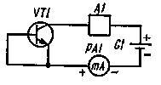
Рис. 1. Схема измерения обратного тока коллектор-эмиттер
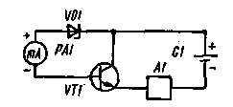
Рис. 2. Схема измерения статического коэффициента передачи тока
Проще всего измерить тек IКЭК по схеме, упрощенно изображенной на рис. 1. Узел А1 на нем обобщает все детали, входящие в прибор. Требования к узлу просты: он не должен оказывать влияние на результаты измерений, а при коротком замыкании в испытуемом транзисторе VT1 ограничить ток до безопасного для стрелочного индикатора значения.
Измерение IKBO не предусматривается приборами, но это не трудно сделать, отключив вывод эмиттера от цепи измерения.
Некоторые трудности возникают при измерении статического коэффициента передачи h21Э. В простых приборах он измеряется при фиксированном токе базы измерением тока коллектора, но точность таких приборов невысока, поскольку коэффициент передачи зависит от тока коллектора (эмиттера). Поэтому h_{21Э} следует измерять при фиксированном токе эмиттера, как и рекомендует ГОСТ. Достаточно при этом измерять ток базы и судить по нему о величине h21Э. Тогда шкалу стрелочного индикатора можно отградуировать непосредственно в значениях коэффициента передачи. Правда, она получается неравномерной, но зато на ней укладываются все необходимые значения (от 19 до 1000).
Такие приборы уже разрабатывались радиолюбителями (см., например, статью Б. Степанова, В. Фролова «Испытатель транзисторов» — Радио, 1975, № 1, с. 49 — 51). Однако в них довольно часто не принимали мер по фиксации напряжения коллектор-эмиттер. Подобное решение оправдывали тем, что h_{21Э} мало зависит от этого напряжения. Однако, как показывает практика, эта зависимость все же заметна в схеме ОЭ, поэтому напряжение коллектор-эмиттер желательно фиксировать.
Исходя из этих соображений в радиокружке КЮТ Первоуральского Новотрубного завода Евгением Ивановым и И горем Ефремовым под руководством автора была разработана схема измерения, принцип которой иллюстрирует рис. 2. Ток эмиттера I_{Э} испытуемого транзистора стабилизирован генератором стабильного тока А1, что снимает большинство требований к источнику питания G1: его напряжение может быть нестабильным, от него потребляется практически только ток Iэ. Напряжение коллектор-эмиттер транзистора фиксировано, поскольку равно сумме стабильных напряжений на стабилитроне VD1, эмиттерном переходе транзистора VT1 и стрелочном индикаторе РА1. Сильная. отрицательная обратная связь между к оллектором и базой транзистора через стабилитрон и стрелочный индикатор удерживает транзистор в активном режиме, для которого справедливы следующие соотношения:
IК=IЭ — IБ. [1]
h21Э = IK/IБ = (IЭ – IB)/IB = (IЭ/IБ) – 1, [2]
где IК, IЭ, IБ — соответственно ток коллектора, эмиттера, базы транзистора, мА.
Для построения шкалы непосредственного отсчета удобно пользоваться формулой
IБ=IЭ/(h2IЭ+1). [3]
Приведенные формулы справедливы только в случае весьма малого тока IKБО характерного для кремниевых транзисторов. Если же этот ток значителен, для более точного подсчета коэффициента передачи лучше пользоваться формулой
h21Э = (IК — IКБО)/(IБ + IКБО) = IЭ/(IБ + IKБO) -1. [4]
А теперь познакомимся с практическими конструкциями приборов.

Испытатель маломощных транзисторов
Его принципиальная схема приведена на рис. 3. Испытуемый транзистор подключают к зажимам ХТ1 — ХТ5. Источник стабильного тока собран на транзисторах VT1 и VT2. Переключателем SA2 можно установить один из двух токов эмиттера: 1 мА или 5 мА. Чтобы не изменять шкалу измерений h21Э, во втором положении переключателя параллельно индикатору РА1 подключается резистор R1, уменьшая впятеро его чувствительность.
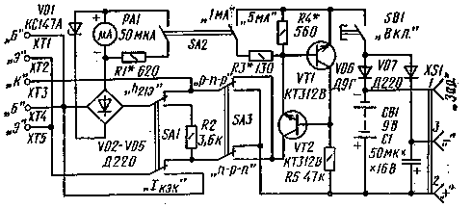
Рис. 3. Принципиальная схема испытателя маломощных транзисторов
Переключателем SA1 выбирают род работы — измерение h_{21э} или I_{кэк}. Во втором случае в цепь измеряемого тока включается дополнительный токоограничительный резистор R2. В остальных случаях при коротких замыканиях в испытываемых цепях ток ограничивает генератор стабильного тока.
Чтобы упростить коммутацию, в цепь измерения тока базы введен выпрямительный мост VD2 – VD5. Напряжение коллектор-эмиттер определяется суммой напряжений на последовательно включенных стабилитроне VD1, двух диодах выпрямительного моста и эмиттерном переходе испытуемого транзистора. Переключателем SA3 выбирают структуру транзистора. Питание на прибор подается только на время измерения кнопочным выключателем SB1.
Питается прибор от источника GB1, которым может быть батарея «Крона» или аккумулятор 7Д-ОД. Периодически аккумулятор можно подзаряжать, подключая зарядное устройство к гнездам 1 и 2 разъема XS1. Возможно питание прибора от внешнего источника постоянного тока напряжением 6…15 В (нижний предел определяется устойчивостью работы во всех режимах, верхний — номинальным напряжением конденсатора С1), подключаемого к гнездам 2 и 3 разъема XS1. Диоды VD6 и VD7 при этом выполняют роль разделительных.
Удобно использовать для питания прибора от сети преобразователь ПМ-1 (рис. 4) от электрофицирован-ных игрушек. Он недорог и обладает хорошей электрической изоляцией между обмотками, обеспечивающей безопасность в работе. Преобразователь нужно лишь оснастить штырьковой частью разъема XS1.
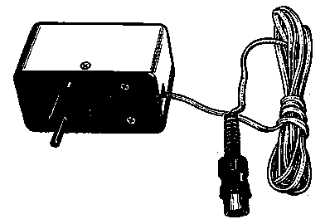
Рис. 4. Преобразователь ПМ-1
В приборе использован стрелочный ин дикатор типа М261М с током полного отклонения стрелки 50 мкА и сопротивлением рамки 2600 Ом. Резисторы — МЛТ-0,25. Диоды VD2 — VD5 должны быть обязательно кремниевые, с возможно меньшим обратным током. Диоды VD6, VD7 — любые из серий Д9, Д220, с возможно меньшим прямым напряжением. Транзисторы — любые из серий КТ312, КТ315, со статическим коэффициентом передачи не менее 60. Оксидный конденсатор — любого типа, емкостью 20..100 мкФ на номинальное напряжение не ниже 15 В. Разъем XS1 — СГ-3 или СГ-5, зажимы ХТ1 — ХТ5 — любой конструкции.
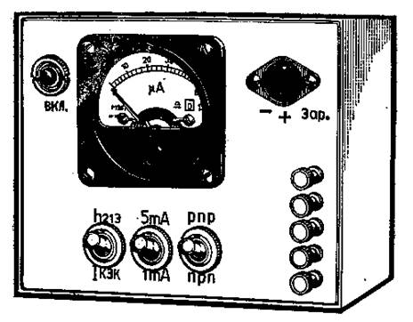

Рис. 5. Внешний вид испытателя маломощных транзисторов
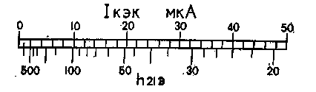

Рис. 6. Шкала отсчета индикатора
Детали прибора собраны в корпусе размерами 140x115x65 мм (рис. 5), изготовленном из пластмассы. Лицевая стенка, на которой укреплены стрелочный индикатор, кнопочный выключатель, переключатели, зажимы и разъем, закрыта фальшпанелью из органического стекла, под которую подложена цветная бумага с надписями. Чтобы не вскрывать стрелочный индикатор и не чертить шкалу, к прибору изготовлен трафарет (рис. 6), дублирующий шкалу отсчета. Можно просто составить таблицу, в которой для каждого деления шкалы указать соответствующее значение статического коэффициента передачи. Для составления такой таблицы подойдут вышеприведенные формулы.
Налаживание прибора сводится к точной установке токов Iэ 1мА и 5мА подбором резисторов R3, R4 и к подбору резистора R1, сопротивление которого должно быть в 4 раза меньше сопротивления рамки стрелочного индикатора.

Испытатель мощных транзисторов
Схема этого прибора приведена на рис. 7. Поскольку к испытателю мощных транзисторов предъявляют меньшие требования по точности показаний, возникает вопрос: какие упрощения могут быть сделаны по сравнению с предыдущей конструкцией?
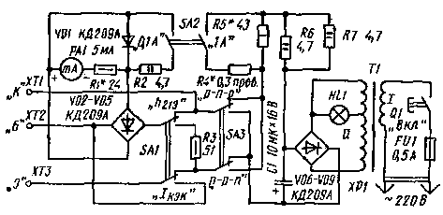
Рис. 7. Принципиальная схема испытателя мощных транзисторов
Испытывают мощные транзисторы при больших токах эмиттера (в данном приборе выбраны 0,1 Аи 1 А), поэтому прибор питается только от сети через понижающий трансформатор Т1 и выпрямительный мост VD6 — VD9. Построить генератор стабильного тока на указанные сравнительно большие токи трудно, да и нет необходимости — его роль выполняют резисторы R4 — R7 диоды выпрямительного моста, обмотка трансформатора. Правда, стабильный ток эмиттера протекает только при стабильном напряжении сети и таком же напряжении коллектор-эмиттер испытуемого транзистора. Дело облегчается тем, что последнее напряжение выбирается малым — обычно 2В, чтобы избежать разогрева транзистора. Это напряжение равно сумме падений напряжения на двух диодах моста VD2 — VD5 и эмиттерном переходе испытуемого транзистора.
Ожидалось, что будет заметно сказываться на токе эмиттера разность падений напряжений на эмиттерных переходах германиевого и кремниевого транзисторов, но ожидание не подтвердилось: на практике эта разность оказалась весьма малой. Другое дело — нестабильность сетевого напряжения, она вызывает еще большую нестабильность тока эмиттера (из-за нелинейности сопротивлений полупроводниковых диодов и постоянства напряжения коллектор-эмиттер испытуемого транзистора). Поэтому для повышения точности измерений h_{21э} прибор следует включать в сеть через автотрансформатор (например, ЛАТР) и поддерживать им напряжение питания прибора 220 В.
Очередной вопрос — о пульсациях выпрямленного напряжения: какая амплитуда их допустима? Многочисленные опыты по сравнению показаний прибора, питающегося от источника «чистого» постоянного тока и от источника пульсирующего тока, не выявили практически никакой разницы показаний h_{21э} при использовании стрелочного индикатора магнитоэлектрической системы.
Сглаживающее действие конденсатора С1 прибора проявляется только при измерении небольших токов I_{кэк} (примерно до 10 мА). Кремниевый диод VD1 защищает стрелочный индикатор РА1 от перегрузок. В остальном схема прибора похожа на схему предыдущего устройства.
Трансформатор Т1 может быть от преобразователя ПМ-1, но его нетрудно изготовить самим. Понадобится магнитопровод УШ14Х18. Обмотка I должна содержать 4200 витков провода ПЭВ-1 0,14, обмотка II — 160 витков ПЭВ-1 0,9 с отводом от 44-го витка, считая от верхнего по схеме вывода. Подойдет другой готовый или самодельный трансформатор с напряжением на вторичной обмотке 6,3 В при токе нагрузки до 1 А.
Резисторы — МЛТ-0,5 (Rl, R3), МЛТ-1 (R5), МЛТ-2 (R2, R6, R7) и проволочный (R4), изготовленный из провода с высоким удельным сопротивлением. Лампа HL1 — МНЗ,5-0,28. Стрелочный индикатор — типа М24 с током полного отклонения стрелки 5 мА. Диоды могут быть другие, рассчитанные на выпрямленный ток до 0,7 A (VD6 — VD9) и 100 мА (остальные).
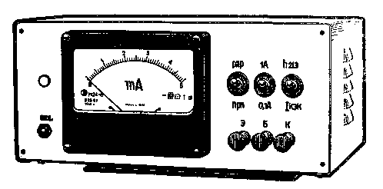
Рис. 8. Внешний вид испытателя мощных транзисторов
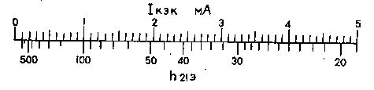
Рис. 9. Шкала отсчета индикатора
Прибор смонтирован в корпусе размерами 280Х 170X130 мм (рис. 8). Детали распаяны на выводах переключателей и на монтажной плате, укрепленной на зажимах стрелочного индикатора. Как и в предыдущем случае, к прибору изготовлен трафарет (рис. 9), дублирующий шкалу отсчета.
Налаживание прибора сводится к установке указанных токов эмиттера подбором резисторов R4 и R5. Контроль тока ведут по падению напряжения на резисторах R6, R7. Резистор R1 подбирают таким, чтобы сумма сопротивлений его и индикатора РА1 была в 9 раз больше сопротивления резистора R2.
Научно-популярное издание
В ПОМОЩЬ РАДИОЛЮБИТЕЛЮ
Выпуск 100
Издательство ДОСААФ СССР, 1988
Дорогие читателя!
Более трех десятилетий назад на прилавках магазинов появился первый выпуск сборника «В помощь радиолюбителю». Год от года росла его популярность: тираж вырос почти в 10 раз, а публикуемые материалы отражали рост профессионального мастерства радиолюбителей, связанный с развитием радиотехники в целом.
Все новое, интересное, как правило, сразу же появлялось на страницах сборника. На смену ламповым приходили транзисторные конструкции, вслед за ними — устройства на интегральных микросхемах.
В сборнике публиковались описания звукоусилительной техники, радиоприемников, спортивной аппаратуры, электро – и цветомузыкальных устройств, приборов автоматики, выпрямителей и стабилизаторов, конструкции для учебных организаций ДОСААФ и народного хозяйства.
Многие пионеры и школьники делали первые шаги в электронике, пользуясь выпусками нашего сборника. Позже они избрали электронику своей профессией.
И сегодня, отмечая выход в свет 100-го сборника «В помощь радиолюбителю», Издательство ДОСААФ СССР надеется, что и в дальнейшем он принесет пользу большой армии радиолюбителей, будет способствовать пополнению ее рядов.
Рецензент Ю. И. Крылов
В помощь радиолюбителю: Сборник. Вып. 100/ С80 Сост. Б. С. Иванов. — М.: ДОСААФ, 1988. — 95 с., ил. 35к.
В юбилейном выпуске сборника приведены описания конструкций, выполненных наиболее опытными авторами, завоевавшими широкую популяряость среди радиолюбителей.
Для радиолюбителей с различным уровнем подготовки.
2402020000 — 005 ББК 32.884.19
В————————13 — 88 6Ф2.9
072(02) — 88
Научно-популярное издание

В ПОМОЩЬ РАДИОЛЮБИТЕЛЮ
http://www.pandia.ru/435224/

